**上海建桥学院实验报告**

课程名称： 面向对象程序设计 实验类型： 设计型

实验项目名称： 类的设计与使用

实验地点： 信息技术学院328 实验日期： 2025 年 4 月 11日

姓名： 钱信宇 学号： 2324096 班级： 物联网B23-2 成绩：

一、实验目的及要求

培养面向对象的思想，要求能够用面向对象的思想去解决问题。

二、实验环境及要求

jdk1.6以上的开发环境，可使用任何编辑器。

三、实验内容及步骤

1. 已知学生类(Student)，该类中包含有如下成员变量和成员方法：

1)成员变量

年级、学院、专业、班级、姓名、面向对象程序设计、网络原理、数据库、总成绩

2)成员方法

计算总成绩

2. (1)编写MyStudent类，通过该类在程序中直接为成员变量赋值，并通过控制台输出该生的姓名、学院、专业、班级和总成绩。

(2)通过构造方法为成员变量赋值，并通过控制台输出该生的姓名、学院、专业、班级和总成绩。

(3)通过命令行为成员变量赋值，并通过控制台输出该生的姓名、学院、专业、班级和总成绩

(4)通过键盘输入为各成员变量赋值，并通过控制台输出该生的姓名、学院、专业、班级和总成绩

注意：以上的4种方法编程，输出结果均如图1-1所示

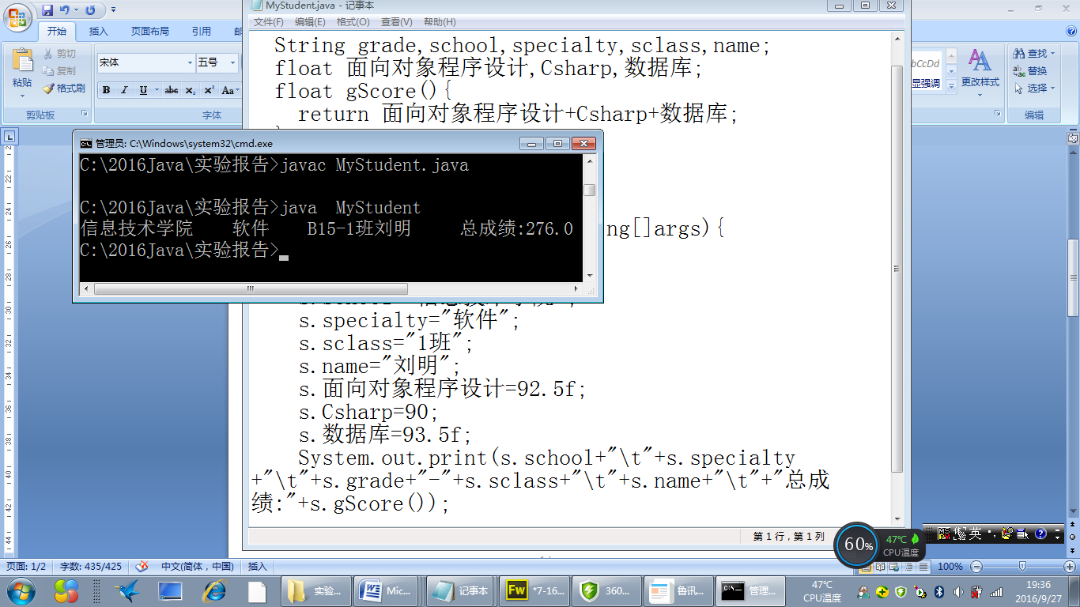

图1-1 显示结果

四、 源程序

import java.util.Scanner;  
  
// 主类  
public class StudentInformationProgram {  
 public static void main(String[] args) {  
 System.*out*.println("===== 1. 直接赋值 =====");  
 *method1*();  
  
 System.*out*.println("===== 2. 构造方法赋值 =====");  
 *method2*();  
  
 System.*out*.println("===== 3. 命令行参数赋值 =====");  
 // 使用模拟的命令行参数  
 String[] simulatedArgs = {  
 "大二", // 年级  
 "信息技术学院", // 学院  
 "物联网工程", // 专业  
 "B23-2", // 班级  
 "钱信宇", // 姓名  
 "90", // 面向对象程序设计成绩  
 "92", // 网络原理成绩  
 "95" // 数据库成绩  
 };  
 *method3*(simulatedArgs);  
  
 System.*out*.println("===== 4. 键盘输入成绩 =====");  
 *method4*();  
 }  
  
 // 1. 直接赋值  
 private static void method1() {  
 Student student = new Student();  
 student.setGrade("大一");  
 student.setCollege("信息技术学院");  
 student.setMajor("软件工程");  
 student.setClassName("B22-1");  
 student.setName("李军");  
 student.setOopScore(90);  
 student.setNetworkScore(85);  
 student.setDatabaseScore(88);  
 student.calculateTotalScore();  
  
 student.printStudentInfo();  
 }  
  
 // 2. 构造方法赋值  
 private static void method2() {  
 Student student = new Student("大一", "信息技术学院", "网络工程",  
 "B24-3", "黄雷", 93, 88, 92);  
  
 student.printStudentInfo();  
 }  
  
 // 3. 命令行参数赋值  
 private static void method3(String[] args) {  
 try {  
 String grade = args[0];  
 String college = args[1];  
 String major = args[2];  
 String className = args[3];  
 String name = args[4];  
 double oopScore = Double.*parseDouble*(args[5]);  
 double networkScore = Double.*parseDouble*(args[6]);  
 double databaseScore = Double.*parseDouble*(args[7]);  
  
 Student student = new Student(grade, college, major, className,  
 name, oopScore, networkScore, databaseScore);  
  
 student.printStudentInfo();  
 } catch (NumberFormatException e) {  
 System.*out*.println("错误：成绩必须为数字");  
 } catch (ArrayIndexOutOfBoundsException e) {  
 System.*out*.println("错误：命令行参数不足，需要8个参数：年级 学院 专业 班级 姓名 面向对象程序设计成绩 网络原理成绩 数据库成绩");  
 }  
 }  
  
 // 4. 键盘输入赋值  
 private static void method4() {  
 Scanner scanner = new Scanner(System.*in*);  
  
 System.*out*.print("请输入年级：");  
 String grade = scanner.nextLine();  
  
 System.*out*.print("请输入学院：");  
 String college = scanner.nextLine();  
  
 System.*out*.print("请输入专业：");  
 String major = scanner.nextLine();  
  
 System.*out*.print("请输入班级：");  
 String className = scanner.nextLine();  
  
 System.*out*.print("请输入姓名：");  
 String name = scanner.nextLine();  
  
 System.*out*.print("请输入面向对象程序设计成绩：");  
 double oopScore = scanner.nextDouble();  
  
 System.*out*.print("请输入网络原理成绩：");  
 double networkScore = scanner.nextDouble();  
  
 System.*out*.print("请输入数据库成绩：");  
 double databaseScore = scanner.nextDouble();  
  
 Student student = new Student(grade, college, major, className,  
 name, oopScore, networkScore, databaseScore);  
  
 student.printStudentInfo();  
  
 scanner.close();  
 }  
}

五、实验结果

文本

AI 生成的内容可能不正确。

1. 分析与讨论（实验过程中发现的重点与难点，请认真总结）

命令行参数处

命令行参数处理

构造方法

数组长度容易出错

输入和输出操作

类和对象的理解与使用，例如：StudentInformationProgram 是公共的,。

解决方法：应在名为 StudentInformationProgram.java 的文件中声明。